Pretendenta jautājums un pasūtītāja atbilde tirgus izpētē
“Svētku noformējums (t.sk. lampiņas) tramvajam Ziemassvētkos”
10.09.2024.
Jautājums | Atbilde
- Tramvaja rasējumā nav norādīta vieta, kur ir iespējams pieslēgties elektrībai? Vai tramvaja ārpusē ir pieejama kontaktligzda? | Tramvaja virsbūvē nav ierīkota ārējā kontaktligzda, jo to elektroapgāde tiek nodrošināta no tramvaja iekšējās barošanas sistēmas.  Pieslēgšanās jāveic caur iepriekš noteikto pieslēgumvietu, kas tika izmantota pērn.  Visus nepieciešamos drošinātājus un vadus atbilstoši tramvaja tehniskajiem noteikumiem un standartiem, drošam un stabilam savienojumam, nodrošina tā puse, kas veido lampiņu izvietojuma tehnisko risinājumu:  - Ja tiek izmantotas pasūtītāja rīcībā esošās lampiņas, tad to izvietošanai nepieciešamie vadi un drošinātāji jau ir pieejami – ir pasūtītāja rīcībā. Šādā gadījumā ieteicams sazināties ar A.Pikaļovu (tālr. 29424505), lai apskatītu pasūtītāja rīcībā esošās lampiņas, to kvalitāti un daudzumu, kas atrodas 3. tramvaju depo (Rīga, Fridriķa ielā 2).  - Ja pretendents veido savu jaunu tehnisko risinājumu, neizmantojot pasūtītāja rīcībā esošās lampiņas – tad tehniskā risinājuma izveidei uz tramvaja nepieciešamos vadus un drošinātājus nodrošina pats pretendents. Šādā gadījumā ieteicams sazināties ar A.Pikaļovu (tālr. 29424505), lai saskaņotu tehniska risinājuma īstenošanas iespējas.  Lampiņu vai cita tehniskā risinājuma izveide uz tramvaja notiks, sadarbojoties ar Tramvaju remontdarbnīcu speciālistu rekomendācijām un norādēm.  Piegādātājs pats nekur neslēdzas klāt, bet VAR izmantot risinājumu, kas izmantots arī pērn - vadi ar drošinātājiem caur vadības blokiem tika pievilkti vadītāju kabīnē esošajai elektrības sistēmai. Vadības bloki un viss aprīkojums ir pasūtītājam pieejami no pērnā gada (izmantošanai pretendentiem pēc izvēles) un darbi būs veicami stingrā TRD uzraudzībā un klātbūtnē.  Vēršam uzmanību, ka pretendents nevar veikt urbumus tramvaja virsbūvē. Tādejād pretendents izvēlas izvēlētā tehniskā risinājuma stiprinājuma veidus bez urbšanas (piemēram, pielīmēt, piestiprināt, un tamlīdzīgi). | 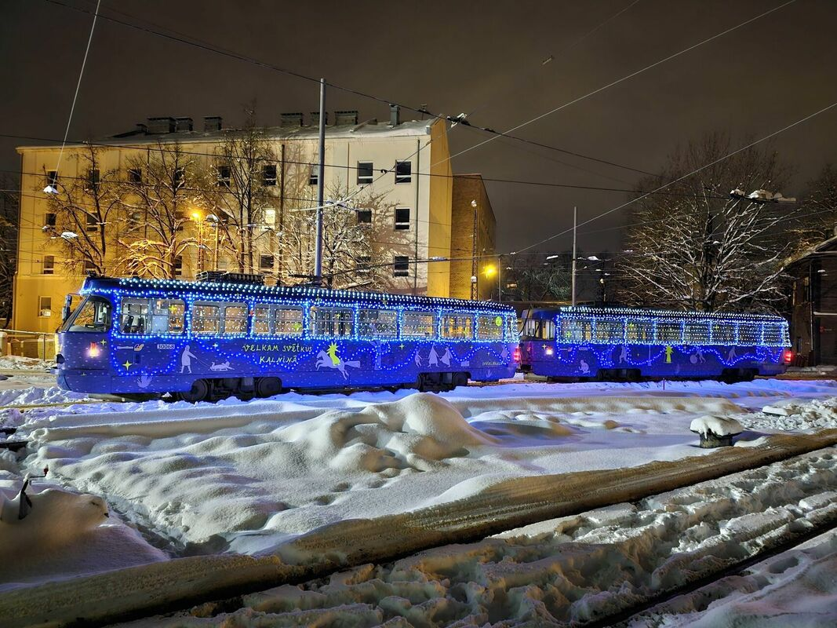
- Cik metri un kādā stāvoklī ir pasūtītāja rīcībā esošās LED virtenes/aizkari ar 24V? Vai virtenes ir aprīkotas ar Quick fix konektoriem un kontaktdakšu? | - Virtenes garums ir apjomā no 200-500 metri. Lūdzu sazināties ar A.Pikaļovu (tālr. 29424505), lai vienotos par laiku, kad apskatīt pasūtītāja rīcībā esošās lampiņas, to kvalitāti un daudzumu, kas atrodas 3. tramvaju depo (Rīga, Fridriķa ielā 2).

Astra Bērziņa, iepirkumu speciāliste

